**Лепёшко Хрыстына Игнатова (Lapieszkowna Krystyna)**

27 августа 1794 г – крещение (НИАБ 136-13-894, лист 22об, №35/1794-р (ориг)).

**НИАБ 136-13-894:** Лист 22об. **Метрическая запись №35/1794-р (ориг).**

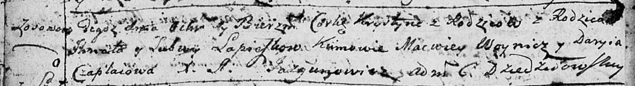

Дедиловичская Покровская церковь. 27 августа 1794 года. Метрическая запись о крещении.

Lapieszkowna Krystyna – дочь родителей с деревни Осовo.

Lapieszko Jhnat – отец.

Lapieszkowa Lubow – мать.

Woynicz Macwiey - кум.

Czaplaiowa Daryia - кума.

Jazgunowicz Antoni – ксёндз.